Dieses Dokument wurde im Rahmen des Erasmus+ -Projekts "Developing Digital Physics Laboratory Work for Distance Learning" (DigiPhysLab) erstellt. Mehr Infos: [www.jyu.fi/digiphyslab](http://www.jyu.fi/digiphyslab)

Das Reibungsverhalten von Türen

Studierendenversion

2.2.2023

Grafische Benutzeroberfläche, Text, Anwendung

Beschreibung automatisch generiert

[Creative Commons License](https://creativecommons.org/licenses/by-sa/4.0/)  
Dieses Werk ist lizenziert unter einer [Creative Commons Namensnennung-Weitergabe unter gleichen Bedingungen 4.0 International Lizenz.](https://creativecommons.org/licenses/by-sa/4.0/)

## Liebe Studierende,

hiermit erhalten Sie sämtliche Materialien für das Experiment *Das Reibungsverhalten von Türen*, bei dem Sie das Reibungsverhalten einer zuschlagenden Tür untersuchen. Diese Experimentieraufgabe ist im Rahmen des EU-Projektes *DigiPhysLab*[1] entstanden, welches die Entwicklung neuer Experimentieraufgaben verfolgt, um motivierendes und aktivierendes Lernen mit modernen digitalen Medien in der Präsenz- und Distanzlehre zu ermöglichen. Nachfolgend finden Sie die Aufgabenstellung sowie die Hilfsmaterialien (I) bis (IV). Für das Experiment sind Ihrerseits folgende Vorbereitungen zu treffen:

## Technische Vorbereitungen

1. Bitte bringen Sie ein Smartphone, ein Laptop (mit Maus) und ein Datenübertragungskabel mit.
2. Bitte installieren Sie auf dem Smartphone die kostenlose App *phyphox*. Prüfen Sie bitte, ob Daten aus *phyphox* lokal auf Ihrem Smartphone gespeichert werden können. Bei Android-Geräten ist hierzu in der Regel eine kostenfreie Dateiverwaltungsapp wie z.B. *Total Commander* zu installieren.
3. Bitte installieren Sie auf dem Laptop die kostenlose Software *SciDAVis.* Falls verfügbar, sind auch *Origin Pro* oder *Python* verwendbar.

Download für Windows: <https://sourceforge.net/projects/scidavis/>

Download für Mac: <https://sourceforge.net/projects/scidavis/files/SciDAVis-beta/>

## Inhaltliche Vorbereitung

Die für die Vorbereitung relevante Theorie wird detailliert in folgender Publikation beschrieben:

*Klein, P., Müller, A., Graber, S., Molz, A., & Kuhn, J. (2017): Rotational and frictional dynamics of the slamming of a door. American Journal of Physics 85 (1), S.30-37.*

1. **Bitte lesen Sie die Abschnitte I-III gemäß den Markierungen in der bereitgestellten Datei.** Der Fokus sollte auf einem konzeptionellen Verständnis von Experiment (Ziel, Methode, Dateninterpretation) und Theorie (Reibungsmodelle, nested models, Abschätzung von Größenordnungen) liegen; ein Nachvollziehen einzelner Formelumformungen ist *nicht* erforderlich.
2. **Lesen Sie die Anleitung für die App *phyphox* (Hilfestellung (I)).** **Probieren Sie den Workflow** mit den Daten aus einem beliebigen Sensor (z. B. Beschleunigung mit/ohne $g$) **einmal aus**. *Hilfestellungen (II) und (IV) müssen Sie sich noch nicht ansehen. Diese benötigen Sie erst am Versuchstag.*
3. **Lesen Sie die Anleitung für die Software *SciDAVis* (Hilfestellung (III)). Üben Sie den Workflow in *SciDAVis*, indem Sie den nachfolgenden Datensatz auswerten.** Hierbei handelt es sich um Daten aus einem Experiment zum freien Fall, bei dem zu verschiedenen Fallhöhen $h$ die Fallzeiten $t$ gemessen wurden. (i) Bestimmen Sie mithilfe eines Fits die Erdbeschleunigung $g$. (ii) Prüfen Sie mit einem Fit, ob es einen systematischen Fehler in der Höhenmessung, also einen Offset $h_{0}$, gibt.

*Datensatz:*

|  |  |  |
| --- | --- | --- |
| Fallhöhe $h$ [cm] | Fallzeit $t$ [s] | Messunsicherheit Fallzeit [s] |
| 29,5 | 0,244 | 0,005 |
| 26,9 | 0,232 | 0,005 |
| 21,6 | 0,205 | 0,005 |
| 18,1 | 0,191 | 0,005 |
| 13,0 | 0,162 | 0,005 |
| 10,9 | 0,154 | 0,005 |
| 9,6 | 0,143 | 0,005 |
| 6,2 | 0,114 | 0,005 |
| 4,3 | 0,093 | 0,005 |

# Das Reibungsverhalten von Türen

**Motivation**

Physikvorlesungen und -lehrbücher vereinfachen oft reale Situationen, indem sie ein reduziertes physikalisches Modell verwenden, welches nicht alle Randeffekte wie z. B. Reibung enthält. In diesem Experiment fokussieren wir genau diese Randeffekte, indem wir die Reibungseffekte untersuchen, die bei einer zuschlagenden Tür auftreten. In dieser Alltagssituation treten hauptsächlich drei Effekte auf, die zu einer Abnahme der Winkelgeschwindigkeit bei der rotierenden Tür führen:

1. Die Türangeln erzeugen ein Reibungsdrehmoment, wenn die Stahlteile übereinander gleiten. Die die Stärke dieses Reibungseffekts hängt davon ab, wie gut die Angeln geölt sind. Es ist anzunehmen, dass dieser Effekt unabhängig von der Winkelgeschwindigkeit der Tür ist (*dry friction D*).
2. Die große Türoberfläche ist anfällig für Luftwiderstand. Da die Bahngeschwindigkeit verschiedener Türbereiche mit dem radialen Abstand von der Drehachse zunimmt, ist anzunehmen, dass die Reibung linear oder quadratisch von der Winkelgeschwindigkeit der Tür abhängt (*Stokes S* bzw. *Newtonian friction N*).
3. Kurz bevor die Tür ins Schloss fällt, verursacht die angesammelte Luft Turbulenzen.

Im Folgenden betrachten wir die Phase, bevor der Türrahmen die Rotationsbewegung beeinflusst. Dann kann sich das Reibungsdrehmoment $τ_{f}$ prinzipiell durch das Auftreten von *dry friction D* ($τ_{f}=konst.$), *Stokes friction S* ($τ_{f} \sim ω$) oder *Newtonian friction N* ($τ_{f} \sim ω²$) ergeben zu:

$τ_{f}=a+bω+cω^{2}$ mit Koeffizienten $a, b, c≥0$.

Insgesamt sind durch eine Kombination der einzelnen Terme sieben unterschiedliche Reibungsmodelle denkbar (D, S, N, DN, DS, SN, DSN). Die im Experiment zu beantwortende Forschungsfrage lautet:

**Welches Reibungsmodell (D, S, N, DN, DS, SN, DSN) beschreibt die *zuschlagende Tür* am präzisesten?**

Die Suche nach einem gleichzeitig möglichst präzisen und einfachen Modell ist eine typische Problemstellung der Physik (z. B. bei der Modellierung von atomaren Energieniveaus oder eben Bewegungen).

**Experimentiermaterialien**

Smartphone mit *phyphox*, schwingbare Tür, Computer zur Datenanalyse (z. B. via *SciDAVis*), Befestigungsmaterial für das Smartphone (z. B. Klebeband, Plastiktüte, …), Gliedermaßstab

**Adressierte experimentelle Fähigkeiten / Lernziele**

**Für jeden**: Erhebung von Messdaten, Analysieren von Daten & Testen von physikalischen Modellen  
**+ für Physikstudierende**: Replikation eines Ausrollversuchs anhand eines wissenschaftlichen Papers  
**+ für Physik-Lehramtsstudierende**: Digitale Messwerterfassung und -analyse in einer Alltagssituation

**Aufgabenstellung**

Entwickeln Sie basierend auf dem in der Vorbereitung gelesenen Paper ein Experiment, in dem Sie die auftretenden Reibungseffekte bei einer zuschlagenden Tür messen. Nutzen Sie hierzu die Beschleunigungssensoren und/oder das Gyroskop (misst Winkelgeschwindigkeiten) Ihres Smartphones.

**Untersuchen Sie, welches der sieben obigen Reibungsmodelle die zuschlagende Tür am präzisesten beschreibt, d.h., welches Modell die Daten am besten fittet (großes R2) und gleichzeitig realistische Werte für die Parameter $a, b$ und $c$ liefert. Berücksichtigen Sie auch die Messunsicherheiten.**

*Zusatz*: Inwieweit hängt die Präzision der Modelle von der Anfangswinkelgeschwindigkeit ab?

**Ergebnissicherung**

**Stellen Sie Ihre Ergebnisse in einem Word-/PowerPoint-Dokument z. B. tabellarisch dar.** Gehen Sie auf Ihre Datenerhebung und -auswertung inklusive Fitgleichungen ein und *begründen* Sie schriftlich, welches Reibungsmodell Ihrer Ansicht nach die Bewegung am präzisesten beschreibt.

## (I) Anleitung für phyphox

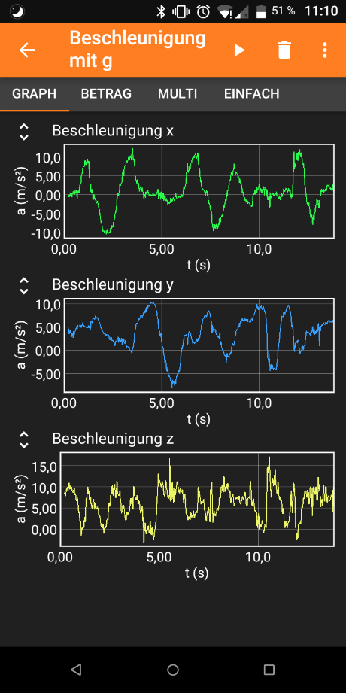*phyphox* ist eine kostenfreie App, mit der sämtliche Daten der im Smartphone verbauten Sensoren ausgelesen werden können. Im Folgenden finden Sie eine Schritt-für-Schritt-Anleitung, wie Sie diese App zur Aufnahme von Messdaten nutzen können.

**(A)**

Download: in allen gängigen App-Stores

**(C)**

**(B)**

1. **Schritt: Experiment starten**
   1. Starten Sie die App auf Ihrem Smartphone.
   2. Auf der Startseite werden sämtliche Sensoren angezeigt, die Sie auslesen können. Wählen Sie den gewünschten Sensor.
2. **Schritt: Daten aufnehmen**
   1. Klicken Sie den Play-Button (), um die Datenaufnahme zu starten (A).
   2. In den Tabs werden Ihnen die Daten in Echtzeit graphisch und numerisch dargestellt (B).
   3. Klicken Sie den Pause-Button (), um die Datenaufnahme zu pausieren/stoppen.
3. **Schritt: Daten speichern**
   1. Klicken Sie auf die drei Punkte (), um das Menü zu öffnen (C). Wählen Sie **Daten exportieren** (D).
   2. Wählen Sie das gewünschte Datenformat (in der Regel *Excel*) (E). Drücken Sie **OK** (F).
   3. Speichern Sie die Datei im gewünschten Programm (dem lokalen Speicher oder einer Dateiverwaltungsapp wie *Total Commander*, die die Datei entgegennimmt).
   4. Ein Bild, das Text enthält.

      Automatisch generierte BeschreibungÜbertragen Sie die Datei per Kabel, *Bluetooth*, Airdrop oder Internet auf den Auswertungsrechner.

**(F)**

**(E)**

**(D)**

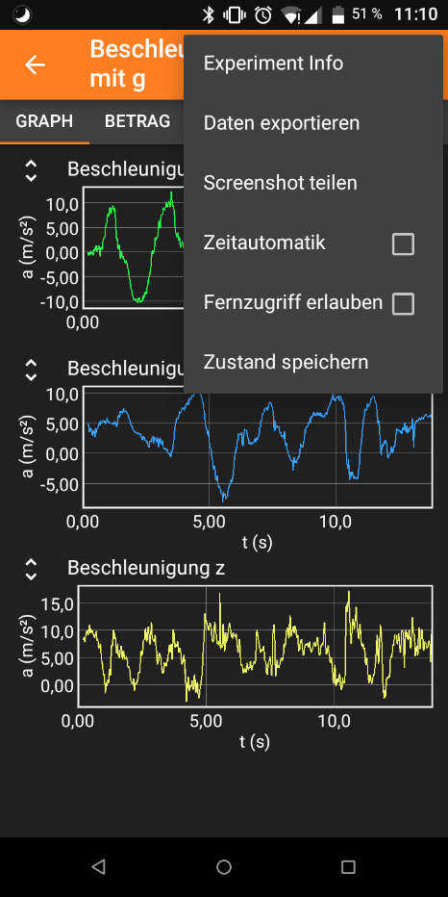

## (II) Fitgleichungen aus dem Paper (zum Kopieren in *SciDAVis*)

|  |  |  |
| --- | --- | --- |
| Modell | Parameter | Fitformel |
| D | w, a | w-a*x |
| S | w, b | w*exp(-b*x) |
| N | w, c | w/(1+c*w*x) |
| DS | w, a, b | (w+a/b)*exp(-b*x)-a/b |
| DN | w, a, c | (w-sqrt(a/c)*tan(sqrt(a*c)*x))/(1+w*sqrt(c/a)*tan(sqrt(a*c)*x)) |
| SN | w, b, c | (-b*w)/(c*w-(w*c+b)*exp(b*x)) |
| DSN | w, a, b, c, | (2*w*c+b-sqrt(4*a*c-b^2)*tan(sqrt(4*a*c-b^2)*x/2))/(2*c* (1+(2*w*c+b)/(sqrt(4*a*c-b^2))*tan(sqrt(4*a*c-b^2)*x/2)))-b/(2*c) |

*Anmerkung*: a, b, und c entsprechen den Parametern in obiger Gleichung geteilt durch das Trägheitsmoment der Tür, weshalb diese Formeln für jede Tür gelten. w ist die Anfangswinkelgeschwindigkeit. **Machen Sie sich mithilfe des Papers klar, unter welchen Bedingungen diese Fitgleichungen gelten.**

## (III) Anleitung für SciDAVis

*SciDAVis* ist ein kostenfreies Datenanalysetool ähnlich wie die lizenzierten Tools *Origin Pro* oder *qtiplot*. Im Folgenden finden Sie eine Schritt-für-Schritt-Anleitung, wie Sie dieses Tool zum Fitten verschiedener Formeln in einem Datensatz nutzen können.

Download für Windows: <https://sourceforge.net/projects/scidavis/>

Download für Mac: <https://sourceforge.net/projects/scidavis/files/SciDAVis-beta/>

1. **Schritt: Importieren Sie Ihre Daten**
   1. Extrahieren Sie die Daten von Ihrem Messwerterfassungsgerät. Kopieren Sie die Daten nach *Excel*.
   2. Wählen Sie die Daten, die Sie analysieren möchten. Kopieren Sie sie in die Tabelle in *SciDAVis* (A). (Achtung: *SciDAVis* kann nur Spalten unterscheiden und nicht wie *Excel* auch Reihen oder einzelne Zellen.)
   3. Rechts können Sie je Spalte die Einstellungen anpassen. Achten Sie darauf, dass als **Type** stets **numeric** ausgewählt ist. Klicken Sie **Apply**, um Änderungen zu speichern (B).
   4. 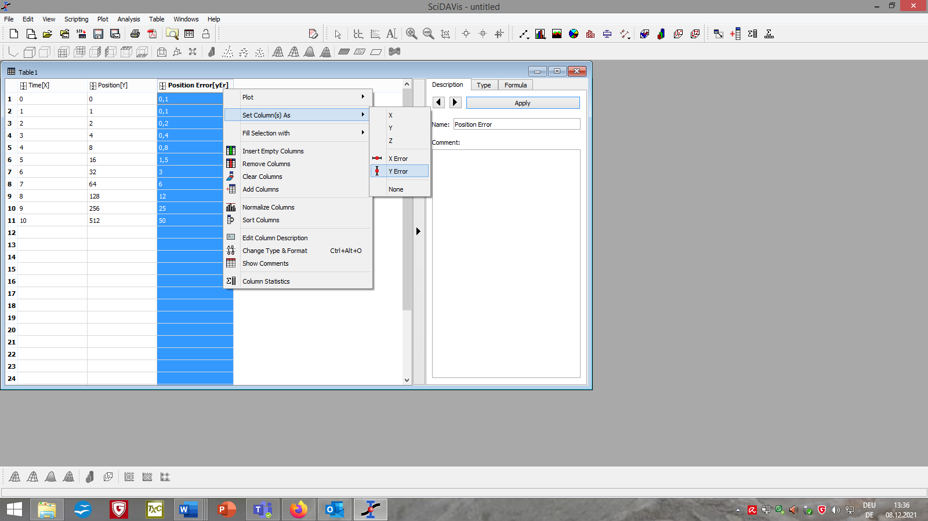Per Rechtsklick auf die Kopfzeile und Auswählen von **Set Column(s) as** können Sie bestimmen, welche Spalten $x$-, $y$-, $x$-Fehler- und $y$-Fehlerdaten enthalten sollen (C).

**(A)**

**(B)**

**(C)**

1. **Schritt: Plotten Sie Ihre Daten**
   1. Markieren Sie die Spalten, die Sie plotten wollen. Klicken Sie in der Menüleiste auf **Plot** 🡪 **Scatter** (D).
   2. 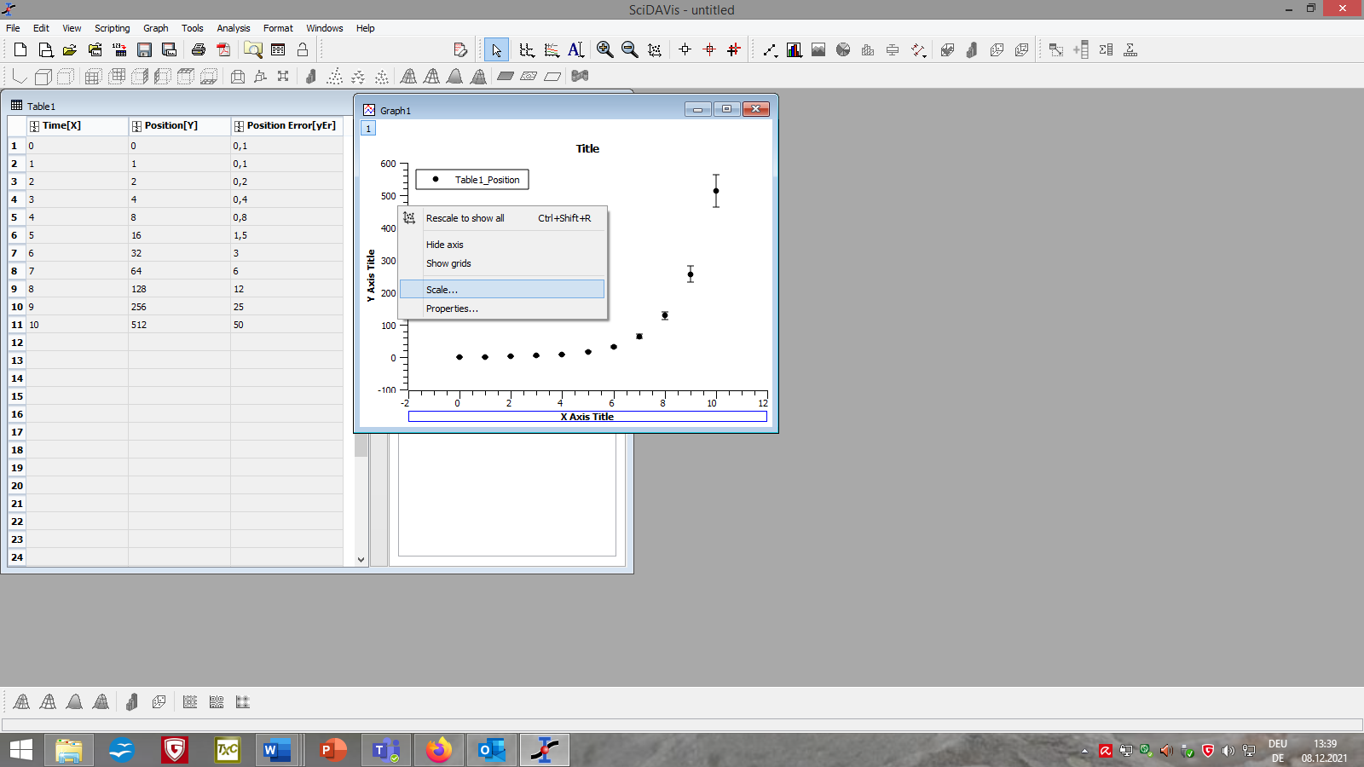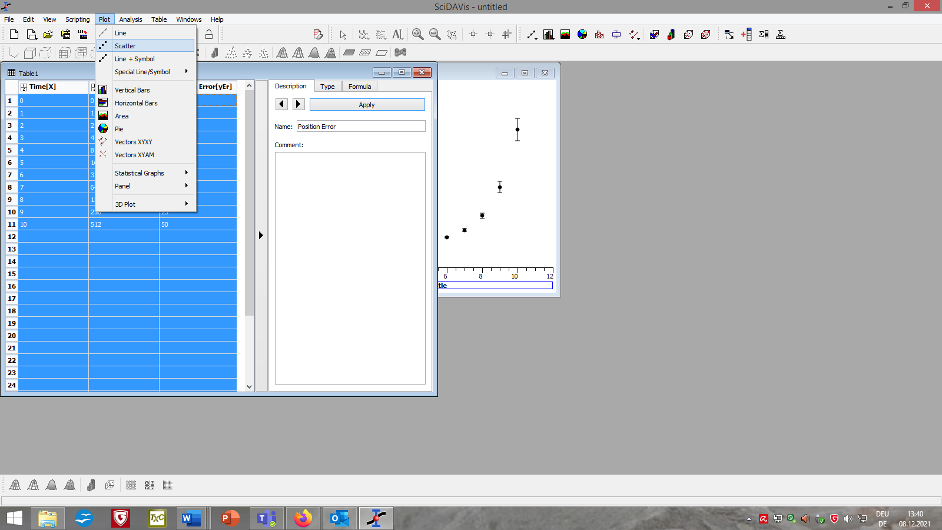Per Rechtsklick auf die Achsen oder den Hintergrund und Auswählen von **Scale…** bzw. **Properities…** können Sie das Layout Ihres Graphen anpassen oder ungewünschte Fits löschen (E).

**(E)**

**(D)**

1. 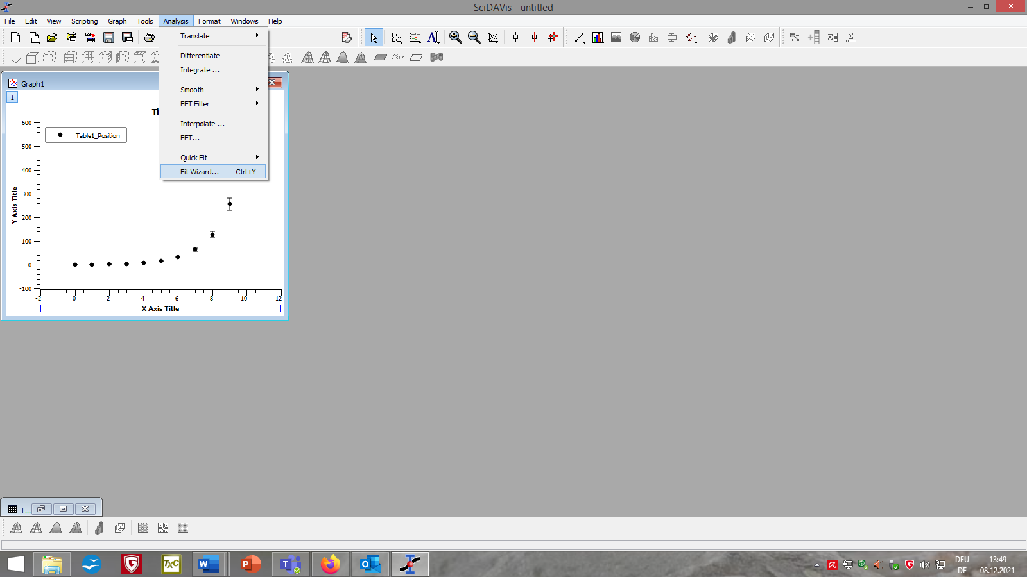**Schritt: Fitten Sie Ihre Daten**
   1. Klicken Sie auf Ihren Graphen. Wählen Sie in der Menüleiste **Analysis** 🡪 **Fit Wizard...** (F)**.**
   2. Wählen Sie **Used defined** in der linken Spalte des sich neu geöffneten Fensters (G).
   3. Wählen Sie einen Namen für Ihre Fitfunktion, listen Sie die von Ihnen gewünschten Parameter getrennt durch ein Komma auf und fügen Sie die Formel Ihrer Fitfunktion im großen Feld darunter hinzu (H).

**(F)**

* 1. Klicken Sie **Save** (I) für eine spätere Nutzung der Funktion. Klicken Sie **Fit >>** (J), um die Funktion auf Ihren Graphen anzuwenden.
  2. Passen Sie, falls erforderlich, die Einstellungen für den Fit an (z. B. den Bereich der berücksichtigten Datenpunkte, die Iterationen und Toleranz des Algorithmus oder die Quelle für die $y$-Fehler) (K).
  3. Nutzen Sie **initial guesses** (L), um dem Algorithmus zu sagen, welche Werte Sie theoretisch jeweils für die Parameter erwarten. Abhängig von Ihrer Eingabe werden die Fits verschieden sein.
  4. Klicken Sie unten auf **Fit** (M). Schließen Sie das Fenster.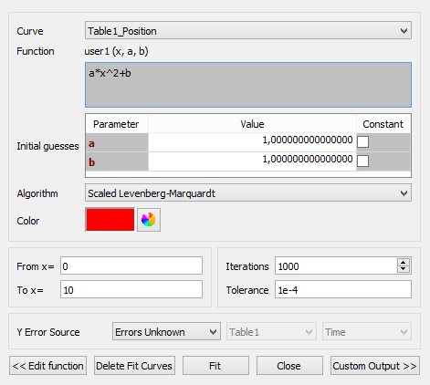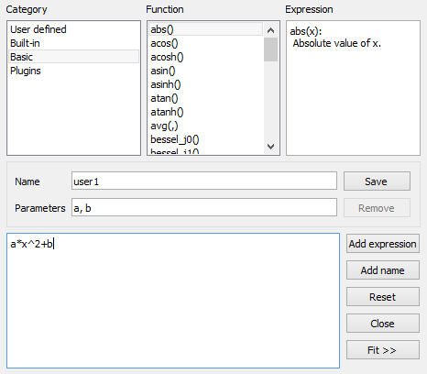

**(L)**

**(K)**

**(M)**

**(J)**

**(I)**

**(H)**

**(G)**

1. **Schritt: Evaluieren Sie Ihren Fit**
   1. Das Fenster **Results Log** erscheint automatisch und erhält verschiedene Informationen über die genutzten Daten und Fitfunktionen (N), den Algorithmus (O) und ob dieser erfolgreich war (P).
   2. Sie können auch die Parameter Ihres Fits mit einem Fehlerbereich (Q) finden, welcher aus der Position der Datenpunkte und der $y$-Fehler berechnet wurde.
   3. Ein Bild, das Text enthält.

      Automatisch generierte Beschreibung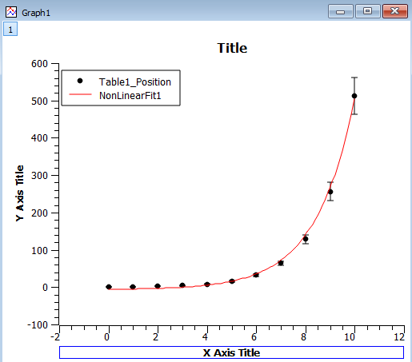Sie können auch das Bestimmtheitsmaß **R^2** (R) finden, welches auf einer Skala von 0 (schlechtester Fall) bis 1 (optimaler Fall) beschreibt, wie gut die Daten zum Model (genutzte Fitformel) passen.

**(R)**

**(Q)**

**(P)**

**(O)**

**(N)**

## (IV) Leitfragen für den Experimentierprozess

Zur Strukturierung Ihres Experimentierprozesses können Sie sich an folgenden Leitfragen orientieren:

1. Welche Vor- und Nachteile haben die Verwendung der Beschleunigungs- bzw. Gyroskop-Sensoren Ihres Smartphones? Welchen Einfluss hat die Sensorwahl auf den Experimentierprozess?
2. Welchen Einfluss hat die Positionierung des Smartphones an der Tür (Höhe, Abstand zu den Türangeln, Ausrichtung, …) auf Experiment und Ergebnisse?
3. Welchen Einfluss hat die Art, wie Sie die Tür in Bewegung versetzen, auf Ihre Daten?
4. Welche Messunsicherheiten treten bei der Experimentdurchführung auf? Wie lassen sich diese quantifizieren?
5. Welcher Teil des Datensatzes ist zur Beantwortung der Forschungsfrage relevant? Nehmen Sie das Paper zur Hilfe.
6. Inwieweit müssen Sie Ihre Daten modifizieren, bevor Sie die Fitgleichungen aus Hilfestellung (II) verwenden können? Machen Sie sich hierzu die Anwendungsbedingungen der Fitgleichungen bewusst, in dem Sie das Paper und hieraus insbesondere Abbildung 2 zur Hilfe nehmen.
7. Anhand welcher Kriterien können Sie entscheiden, ob ein Fit „erfolgreich“ war?
8. Welche Bedeutung haben die initial guesses für die Ihre Fits und die Beantwortung der Forschungsfrage? Nutzen Sie das Paper, um passende initial guesses zu wählen.
9. Anhand welcher Kriterien können Sie Ihre Forschungsfrage begründet beantworten? Vergleichen Sie Ihre Ergebnisse auch mit denen aus dem Paper.
10. Welche Informationen sind für den Leser Ihrer tabellarischen Übersicht über Ihr Experiment relevant?
11. Reflektieren Sie, inwieweit dieses Experiment auch mit anderen digitalen und/oder analogen Experimentiermaterialien bzw. Datenauswertungsverfahren hätte durchgeführt werden können? Welchen Einfluss hätte dies auf Ihr Ergebnis und die Beantwortung der Forschungsfrage.
12. Reflektieren Sie, was Sie in diesem Experiment Neues gelernt haben. Welche Bedeutung hat dies für Ihr weiteres Studium und Ihre spätere Berufstätigkeit?

1. Deutsche Projektbeschreibung: <https://www.uni-goettingen.de/en/643679.html>